Дидактические игры
«Городок машин» игра на липучках
Цель: Развиваем логику и кругозор, мелкую моторику рук, улучшаем ассоциативное мышление.
Ход игры:
Воспитатель: – Дети, какие машины вы знаете? (Ответы детей). Да, машин много и все они разные! Машины приносят пользу людям! Они возят людей на работу, в детский сад и др. места. Есть машины, которые помогают людям в работе. У нас есть четыре картинки и нам на эти картинки нужно поставить правильный транспорт.
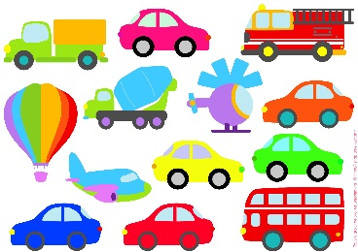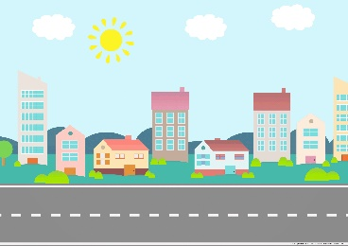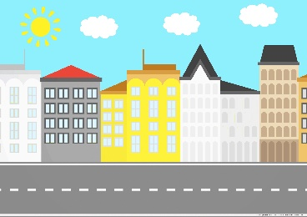
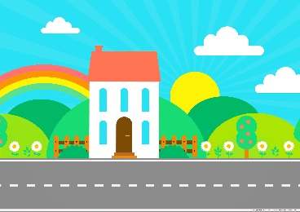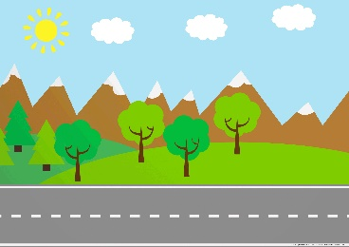
Собери машинку
Цель: закрепить знание о цвете и частях автомобилей.
Ход игры:
Воспитатель: Ребята, посмотрите, что здесь не так? (Ответы детей). Конечно! У машинок нет колес. Давайте починим наши машинки.
1 вариант – дети подставляют колеса нужного цвета.
2 вариант – воспитатель предлагает поставить к машинам колеса другого цвета (рекомендации воспитателя).
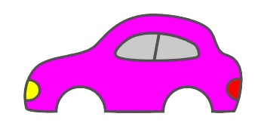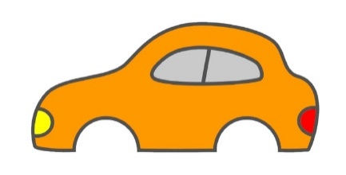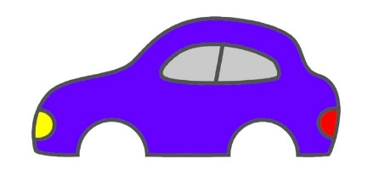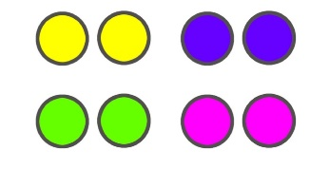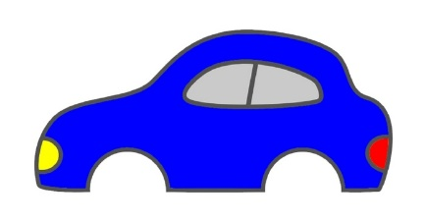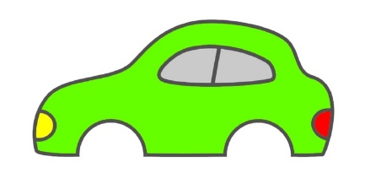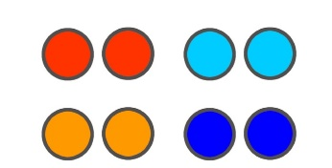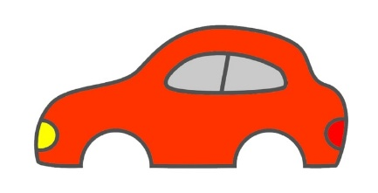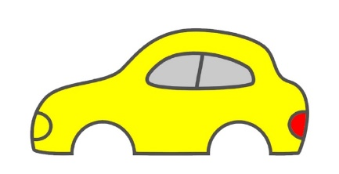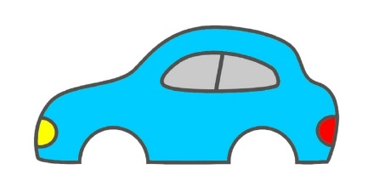
«Транспорт» игра – трафарет
Цель: развиваем наглядно-образное мышление, внимание, память, мелкую моторику рук.
Ход игры: дети подбирают транспорт по очертанию.
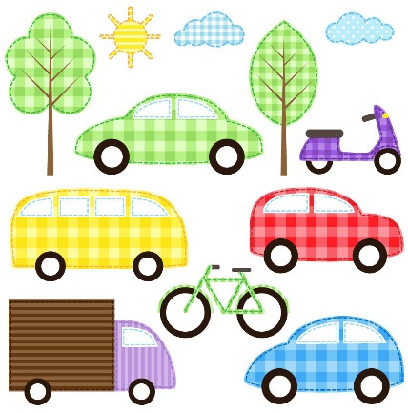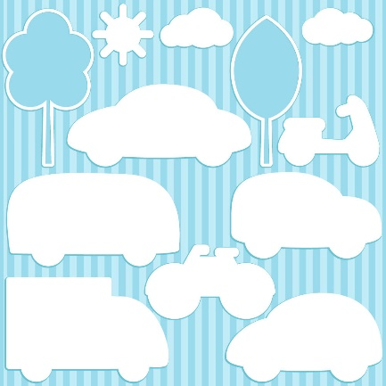
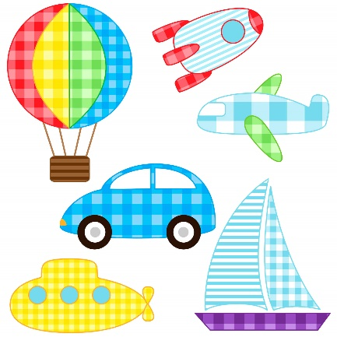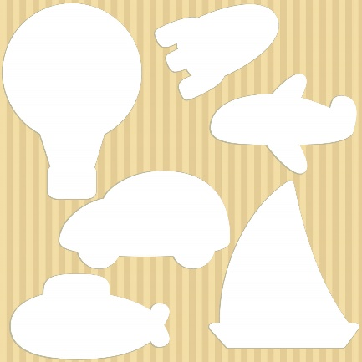

«Чей транспорт» игра на липучках
Цель: формируем представление о спец. транспорте.
Ход игры:
Воспитатель: Ребята, кто изображен на этой картинке? (Дети называют профессии людей). Правильно! Но у этих работников есть свой транспорт. Давайте поможем им его найти.
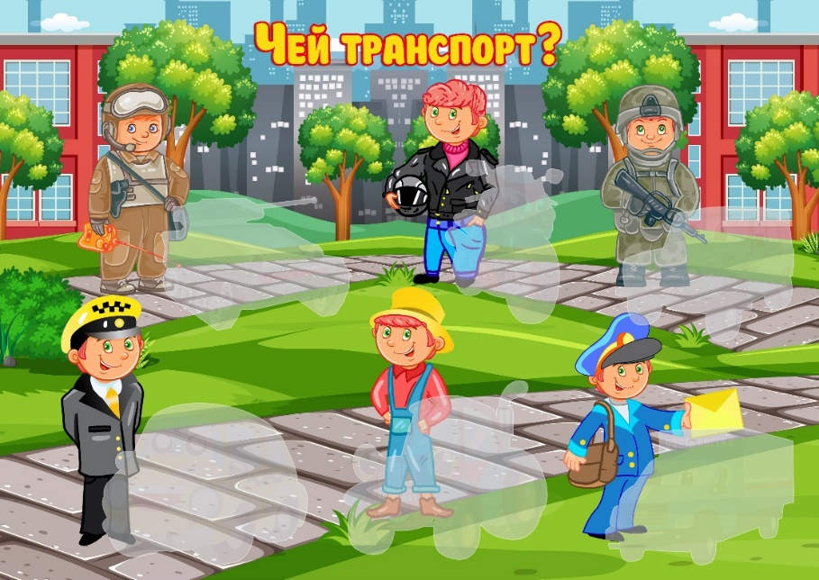
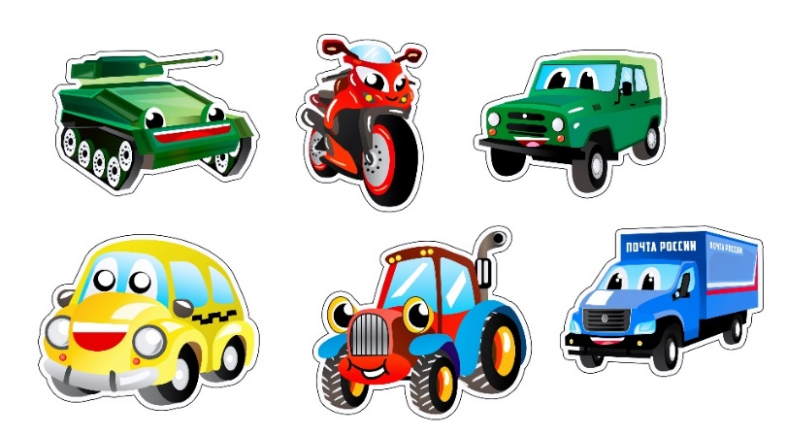

Пазл по ПДД
Цель: формировать представление детей об элементарных правилах дорожного движения.
Ход игры:
Воспитатель: Ребята, какие правила дорожного движения вы знаете? (Ответы детей). Хорошо. А вот у меня картинки с этими правилами порвались. Помогите мне их собрать.

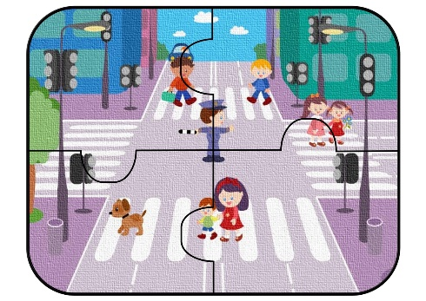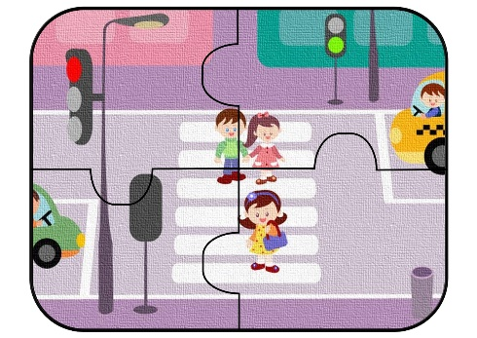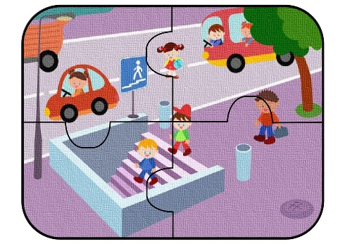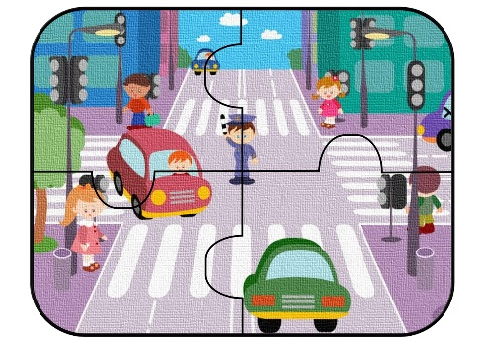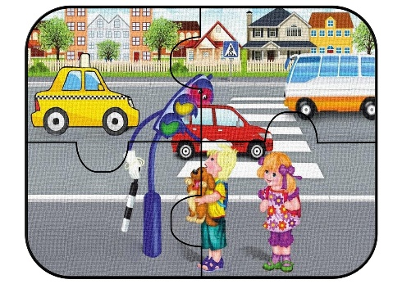
«Собери светофор»
Цель: формировать представление детей об элементарных правилах дорожного движения; дать представление о значении светофора, закрепить назначение красного, желтого, зеленого цвета. Развивать зрительную память, умение ориентироваться в пространстве, способствовать сенсорному развитию и развитию мелкой моторики рук.
Материалы: макет светофора из черного картона, красные, желтые, зеленые круги, вырезанные из картона.

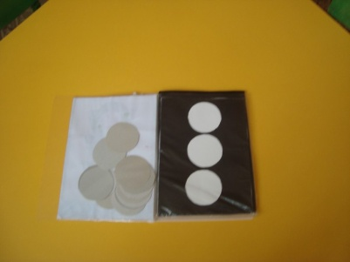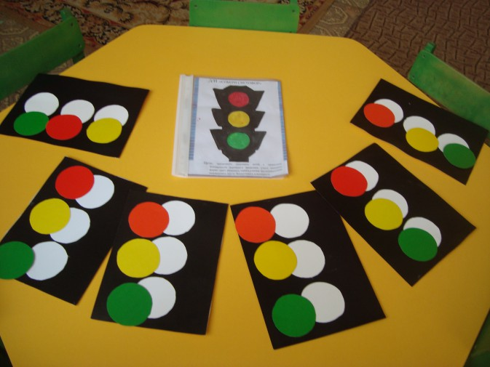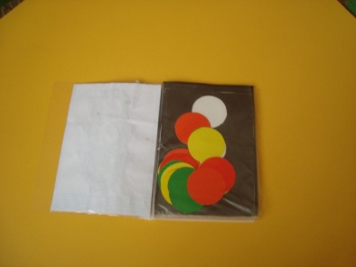

«Четвертый лишний»
Цель: Закреплять у детей умение классифицировать предметы.
- Назовите лишнего участника дорожного движения:
•Грузовик
•Дом
•«Скорая помощь»
•Снегоуборочная машина
- Назовите лишнее транспортное средство:
•Легковая машина
•Грузовая машина
•Автобус
•Детская коляска
3. Назовите транспортное средство, не относящееся к общественному транспорту:
•Автобус
•Трамвай
•Грузовик
•Троллейбус
4. Назовите лишний «глаз» светофора:
•Красный
•Синий
•Желтый
•Зеленый

«Умные машины»
Цель: Формировать представления детей о различных видах транспорта.
Материал: 3 игровые карты, силуэты разного вида транспорта (мотоцикл, автобус, грузовая машина и легковая машина 3 видов) в количестве 36 штук разной формы, цвета и размера
Ход игры:
Начало игры: заинтересовать детей с помощью стихотворения
Посмотри ка, что случилось
Все машинки заблудились.
Машинкам скорее ты помоги,
И в нужный гараж ты их отвези.
Карточка №1.
Детям предлагается «поставить машинку» в гараж такого же цвета, как машинка:
Посмотри, здесь не простые, а цветные гаражи.
Машинку нужного цвета возьми
И в нужный гараж ты ее отвези.
Карточка №2.
Необходимо подобрать машинку в соответствии с размерами гаража:
А ну- ка внимательно ты посмотри,
Чем отличаются здесь гаражи?
Большой и маленький гараж
Ответ, конечно же, мне дашь.
Машинку нужного размера подбери,
И в нужный гараж ты ее отвези.
Карточка №3.
Надо подобрать машинку соответственно силуэту в гараже:
Посмотри, какие разные здесь гаражи.
В каждом своя машинка живет,
Смотри на картинку и смело вперед!

«Наша улица»
Цель: 1. Расширить знания детей о правилах поведения пешехода и водителя в условиях улицы;
2. Закрепить представление детей о светофоре;
3.Учить детей различать дорожные знаки (предупреждающие, запрещающие, предписывающие, информационно-указательные), предназначенные для водителей и пешеходов.
Материал: макет улицы с домами, перекрестками; автомобили (игрушки), куклы-пешеходы, куклы-водители, светофор (игрушка), дорожные знаки, деревья (макеты).
Ход игры:
Игра проводится на макете
Первый вариант (для пешеходов)
С помощью кукол дети разыгрывают различные дорожные ситуации. Так, на управляемом перекрестке на зеленый сигнал светофора куклы переходят улицу, на желтый останавливаются и ждут, на красный продолжают стоять.
Затем куклы идут по тротуару или обочине дороги до пешеходного перехода, обозначенного информационно-указательным знаком «Пешеходный переход», и там переходят проезжую часть.
Второй вариант (для водителей)
Ведущий показывает дорожные знаки: «Светофорное регулирование», «Дети», «Пешеходный переход» (предупреждающие); «Въезд запрещен», «Место остановки автобуса», «Подземный переход» (информационно-указательные). Дети объясняют, что обозначает каждый сигнал, разыгрывают дорожные ситуации.
За правильный ответ ребенок получает значок. По количеству значков засчитываются набранные очки.
«Машины разные нужны, машины разные важны»
Цель: Знакомить детей с разными видами транспортных средств, которые необходимы людям: легковая машина, пожарная, скорая помощь, самосвал, грузовик, подъемный кран, хлебная, автобус.
Ход игры:
Воспитатель:
– Дети, какие машины вы знаете? (Ответы детей). Да, машин много и все они разные! Машины приносят пользу людям! Они возят людей на работу, в детский сад и др. места. Это автобус, легковая машина, такси. Машины спешат к нам на помощь, когда это необходимо. Это скорая помощь, пожарная машина. Машины перевозят разные грузы. Это самосвал, грузовик, подъемный кран и др. Я принесла вам картинки, на которых изображены разные машины. Но, у меня случилось небольшая неприятность. Кто-то разрезал все мои картинки на две части, и они все перепутались. Что же мне делать? Может, вы, поможете мне правильно сложить картинки?
Воспитатель выкладывает перед детьми все половинки, и дети пытаются сложить из них целые картинки. Если нужно, воспитатель помогает детям, подсказывает. Когда задание выполнено воспитатель хвалит детей и читает детям стихотворения об этих машинах.

Автобус
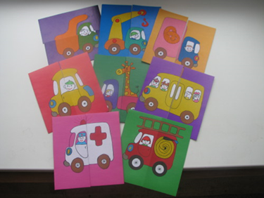
Весь день - домой и на работу
Возить людей его забота!
Точно, вовремя и ловко
Подъезжает к остановке.
Все вошли, закрылась дверь, -
Пассажиры вы теперь.
Всё! Приехали! Ура!
Выходите, вам пора!

Пожарная машина
Спешит машина красная,
Не выключая фар,
На службу, на опасную-
Спешит тушить пожар.
Скорая помощь
Если кто-то заболел
Надо чтобы врач успел.
Скорая его домчит
Врач поможет, исцелит!
Самосвал
Можно нагрузить немало
В мощный кузов самосвала.
Отвезёт он всё, что нужно:
Быстро, весело и дружно.
Легковая машина
Я, блестящая такая
По дороге мчусь стрелой
У меня есть руль и шины,
Зовусь, легковая машина!
Подъёмный кран
Поднимает великан
Груды груза к облакам.
Там, где встанет он, потом
Вырастает новый дом.
Грузовик.
Вот трудяга грузовик!
Он к тяжелому привык
Перевезет он все, что нужно
Аккуратно, быстро, дружно!
Хлебная машина
Я хлебная машина!
Полезная весьма.
Ведь всем давно известно
Что хлеб всему голова!
Везу я хлеб и булки
Для Маши и Мишутки!
Дети рассматривают картинки с изображением разных машин. Игра повторяется по желанию детей 2-3 раза.

«По дороге»
Цели: Закрепить знания о различных видах транспорта; тренировать внимание, память.
Материал: Картинки грузового, легкового транспорта, фишки.
Ход игры:
Перед поездкой договоритесь с детьми, кто какой вид транспорта будет собирать (для наглядности можно раздать картинки грузового и легкового транспорта, также можно взять специализированный транспорт: милиция, пожарные, скорая помощь и т.д.). По дороге дети обращают внимание на машины, называя их, получая за это фишки. Кто больше соберет, тот и выиграл.

«Красный, желтый, зеленый»
Цель: развитие внимания, памяти.
Ход игры:
Воспитатель: Я буду показывать вам кружки разного цвета: зеленый кружок – все дружно хлопают в ладоши; желтый кружок – поднимают руки вверх; красный – молчат.

«Назови машину»
Цель: учить детей узнавать и называть машины, развивать зрительную память, мышление.
Материал: картинки машин: легковая, грузовая, автобус, троллейбус, скорая помощь, пожарная, полиция.
Ход игры:
Перед детьми разложены картинки с изображением машин, и воспитатель предлагает назвать их. Ребенок называет машину, показывает ее, остальные дети знаками показывают - согласны они или нет.

Сюжетные игры
Маленькие водители
Цель: развивать у детей умения придумывать несложный сюжет из окружающей жизни.
Игровой материал: модули, стульчики, руль, игрушки.

Подготовка к игре: знакомство с улицей (макет, целевая прогулка «Машины разные бывают», утренний сбор «Ознакомление с трудом шофёра», экскурсия к светофору (совместно с родителями) «Наблюдение за работой светофора», совместные игры с детьми подготовительной группы.

Игровые роли: папа-шофёр, мама, дочка.

Игровые ситуации:
1. Воспитатель начинает игру: «Сейчас я буду строить что-то интересное. Кто мне поможет? Принесите мне, пожалуйста, модули и стульчики. Знаете, что я хочу вам построить? Машину. Такую большую…. И буду катать моих ребят. Хотите, чтобы я вас покатала на машине? Воспитатель строит и комментирует свои действия. Машина готова. Ну-ка, садитесь, мои ребятишки, в машину, сейчас поедем. Это место для Маши, это для Жени…. Все сели удобно? Чик-чик, мотор включился. А знаете, куда я вас повезу? В супермаркет за игрушками. Би-бип! Поехали. Чшш-ш-ш! Остановка. Приехали в магазин. Сейчас я открою дверь. Выходите. Вот супермаркет (воспитатель показывает на шкаф с игрушками). Много в магазине игрушек. Они вам нравятся? Давайте будем покупать игрушки. Зайчика куплю Ксюше. А тебе, Славик, какую игрушку купить? Ну, вот, кажется, всем купила игрушки. Хорошие игрушки я вам купила? Всем нравятся? Тогда садитесь в машину, поедем назад, в группу. Би- бип. Поехали….»
По дороге воспитатель делает остановку и покупает в другом магазине коробку сока, угощает детей, стаканчик предлагает сделать из кулачка. «Кого есть такие же стаканчики? Подставляйте. Буду наливать вам сок. Кто выпил сок можете садиться в машину. Все сели? Би-бип. Поехали. Чшш-ш-ш. Приехали. Покажите своим игрушкам нашу группу, где им можно спать, варить обед, а я буду машину чинить.
2. При последующем проведении игры, вместо грузовика можно построить несколько легковых машин. Воспитатель выясняет вместе с детьми, куда ещё можно возить детей и зачем. Например, в лес, чтобы собирать грибы, ягоды, познакомиться со зверушками.
2. На речку: купаться, загорать, ловить рыбу, варить уху.
3. На дачу: поливать, рыхлить, собирать урожай.
4. В деревню к бабушке, на пасеку к дедушке и. т. д.

Путешествие на автобусе
Цель: формируем представление детей о поведении в общественном транспорте.
Оборудование: руль, билеты, карточки животных.

Ход игры:
В-ль: Ребята, я вам сегодня предлагаю отправиться в путешествие. А на чем можно путешествовать?
(ответы детей)
В-ль: Мы поедем с вами на автобусе, но чтобы он поехал, нужен шофёр. Дима у нас будет шофёром (одевает фуражку). Садись шофёр за руль повезёшь ребят. В автобусе ещё работает кондуктор, им буду я (воспитатель берёт роль кондуктора на себя). А вы ребята будете кем?
Дети: Пассажирами.
В-ль: что можно делать в автобусе?
Дети: Разговаривать, есть фрукты.
В-ль: А что нельзя делать в автобусе?
Дети: Кричать, шуметь, баловаться, отвлекать водителя, Бегать по автобусу.
В-ль: Ребята, а давайте споем песню, чтобы было веселее ехать
Песня «Автобус» Е. Железнова
В-ль: Первая остановка. Давайте выйдем из автобуса и посмотрим, где мы оказались. Прислушайтесь, что вы слышите?
Звучит музыка леса
Дети: Поют птицы, журчит вода.
В-ль: А где же мы оказались, вы догадались?
Дети: В лесу.
В-ль: Расскажите, кто живет в лесу?
Дети перечисляют животных.
Ребята, буду мамой зайчихой, а вы моими зайчатами. Давайте поиграем и потанцуем.
Игра "Зайки танцевали" автор А. Чугайкина
В-ль: Посмотрите, кто к нам идет?
Игра «Охотник» Е. Железнова
В-ль: Ребята, звери испугались охотника и попрятались. Сможете их найти?
Игра на внимание с мнемокартами «Кого не стало?»
В-ль: Ребята, нам пора отправляться дальше. Занимайте места в автобусе.
Наш автобус трогается в путь. Поехали!
Давайте споем песенку:
Мы едем, едем, едем в далекие края,
Хорошие соседи, счастливые друзья.
Нам весело живется, мы песенку поем,
И в песенке поется о том, как мы живем.
В-ль: Ребята, следующая остановка «Озеро». А что можно делать на озере?
Дети: Купаться, ловить рыбу.
Игра «Рыбалка»
В-ль: Ребята, нам пора отправляться дальше. Занимайте места в автобусе.
А куда мы с вами еще можем отправиться?
Дети: Можно поехать в магазин.
В-ль: А что мы можем там купить? (Ответы детей)
Чтобы мы быстрее доехали, споем песенку.
В-ль: Остановка «Магазин»
А для того чтобы что-нибудь купить в магазине, что нам нужно?
Дети: деньги.
В-ль: Вот у меня есть деньги, пойдем магазин
Ребята в магазине покупают игрушки.
В-ль: Ребята торопимся на автобус. Нам пора возвращаться домой.
Едут и беседуют:
Ребята, скажите, где мы были? Правильно, молодцы ребята, но в автобусе удобнее путешествовать, потому что в него может вместиться много людей и он может везде проехать! А вам понравилось, путешествие в автобусе? (да)

Подвижные игры
Машины едут
Цель: упражнять детей в умении бегать, не наталкиваясь друг на друга, выполнять движения по сигналу. Закрепить знания о том, что машины едут по дороге. Описание игры: Дети – машины легко бегают (едут) по площадке. Если воспитатель поднимает зеленый флажок, дети продолжают идти по залу. Если поднят желтый флажок – останавливаются и хлопают в ладоши. Если красный - стоят без движения и звука. Тот, кто ошибается, выбывает из игры.
Вариант: тот, кто не ошибается, получает жетон, а в конце игры - сладкий приз. Правила:
- На зеленый цвет светофора – идет по залу.
- На желтый цвет светофора – останавливаемся и хлопаем в ладоши.
- На красный цвет – сидеть без движения.
«Бегите ко мне»
Цель: упражнять детей в умении бегать, не наталкиваясь друг на друга, выполнять движения по сигналу.
Описание игры: Каждый ребенок берет кружок (зеленый, желтый, красный) и встает в него. Ведущий стоит в середине площадки. По его команде: «Раз, два, три – ко мне беги!» - дети разбегаются. Ведущий произносит: «Раз, два, три - в светофор беги!» и сам старается занять какой-либо кружок.
Правила:
- Разбегаться после сигнала «Раз, два, три – беги ко мне!»
- Занимать кружки после сигнала «Раз, два, три - в светофор беги!»
«Поезд»
Цель: упражнять детей идти вперед небольшими группами. Сначала держась друг за друга, затем, свободно двигая руками, согнуты в локтях, начинать и заканчивать движение точно по сигналу воспитателя.
Описание игры: Дети строятся в колонну по одной стороне площадки или вдоль стены комнаты. Первый стоящий в колонне — «паровоз», остальные — «вагоны». Воспитатель дает гудок, и дети начинают двигаться вперед (без сцепления); вначале медленно, затем быстрее и наконец переходят на бег (при медленном движении дети могут произносить звуки «чу-чу-чу»).
«Поезд подъезжает к станции» — говорит воспитатель. Дети постепенно замедляют темп и останавливаются. Воспитатель вновь дает гудок, и движение поезда возобновляется. Общая продолжительность игры 4—5 минут.

Правила игры: Поезд может двигаться только после гудка (т.е. по сигналу воспитателя).
Указания к проведению игры
- Воспитатель регулирует темп и продолжительность движения поезда.
- Первое время воспитатель сам ведет колонну детей, а затем ставит впереди более активного ребенка.

Вариант игры
После остановки поезда дети идут погулять: собирают цветы, ягоды, грибы, шишки. Услышав гудок, дети бегут в условленное место (к стене) и строятся в колонну.
В другой раз можно предложить детям немного поплясать под мелодию, спетую воспитателем.

«Воробушки и автомобили»
Цель: Упражнять детей в беге в разных направлениях, не наталкиваясь друг на друга, в умении начинать движение и менять его по сигналу воспитателя, находить своё место

Описание игры
Когда поднято изображение воробушка - начинаются двигаться «Воробушки», когда изображение автомобиля - начинают движение «Автомобили». Дети бегают по площадке, стараясь не мешать друг другу. Выигрывает та команда, которая не сделает ни одной ошибки.
Правила:
- Игра начинается по сигналу воспитателя.
- Когда поднято изображение воробушка – двигаются дети-воробушки.
- Когда поднять изображение автомобиля – двигаются дети-автомобили.
«Паровозы и машины»
Цель: Упражнять детей в беге по прямой по сигналу воспитателя.
Описание игры: Дети делятся на 2 подгруппы и размещаются перпендикулярно друг другу. Первая – паровозы, вторая – машины. На зеленый сигнал светофора «Паровозы» начинают движение и «Машины» останавливаются. На красный сигнал светофора «Паровозы» останавливаются и «Машины» начинают движение.
- «Паровозы» и «Машины» начинают движение на зеленый сигнал светофора.
- «Паровозы» и «Машины» останавливаются на красный сигнал светофора.
«Чья машина появиться первой»
Цель: Совершенствовать умения детей бегать в разных направлениях, не наталкиваясь друг на друга, начинать движение и менять его по сигналу воспитателя, находить своё место.

Описание игры
Дети по сигналу воспитателя идут парами друг за другом, не наталкиваясь. На красный сигнал светофора пары останавливаются. На зеленый – продолжают движение.
Правила:
- Пары начинают движение на зеленый сигнал светофора.
- Пары останавливаются на красный сигнал светофора.
«Дети идут в садик»
Цель: Упражнять детей в беге по прямой по сигналу воспитателя. Закреплять знания сигналов светофора.

Описание игры
Дети по сигналу воспитателя идут друг за другом, не наталкиваясь. На красный сигнал светофора пары останавливаются. На зеленый – продолжают движение.
Правила:
- Пары начинают движение на зеленый сигнал светофора.
- Пары останавливаются на красный сигнал светофора.

«Птицы и автомобиль»
Цель: Формировать выразительность движений, умение передавать простейшие действия персонажей, по звуковому сигналу воспитателя. Воспитывать наблюдательность

Описание игры
Дети – птицы. Когда воспитатель сказал «Птицы летят» - начинаются двигаться «Птицы», когда воспитатель говорит «Автомобили едут» - начинают движение «Автомобили». Дети бегают по площадке, стараясь не мешать друг другу.
Правила:
- Игра начинается по сигналу воспитателя.
- Птицы двигаются после слов «Птицы летят».
- Автомобили двигаются после слов «Автомобили едут».

«Зайчики и светофор»
Цель: Развивать умение прыгать на двух ногах на месте и с продвижением вперед. Формировать выразительность движений, умение передавать простейшие действия персонажей.

Описание игры: Ведущий встает в центре перекрестка — это светофор. Дети «зайчики». Если карточка с красным светом – «зайчики» прыгают на месте, если зелёная карточка – то «зайчики» прыгают через дорогу по пешеходному переходу, если жёлтая карточка, то все «зайчики» подпрыгивают к пешеходному переходу и готовятся «перейти дорогу».
Правила:
- Если показывается карточка с красным светом – «зайчики» прыгают на месте.
- Если поднимается жёлтая карточка, то все «зайчики» готовятся «перейти дорогу».
- Если поднимается зелёная карточка – то «зайчики» прыгают через дорогу по пешеходному переходу.

«Автомобиль»
Цель: Развивать умение детей действовать по сигналу быстро, приучать их ориентироваться в пространстве, развивать ловкость.

Описание игры: Дети – машины легко начинают двигаться и останавливаться по сигналу ведущего.
Правила:
1.Начинать движение только после звукового сигнала.
2. Останавливаться только после звукового сигнала.

«Светофорчик»
Цель: Совершенствовать навыки бега и ходьбы не наталкиваясь друг на друга. Развивать внимание. Закреплять знания о цветах светофора и их предназначении.

Описание игры Подгруппа детей по сигналу «1,2,3 - собери» подбегают к кружкам и собирают светофор. Кружки находятся на расстоянии 5 м от детей.
Правила.
1. Собираем светофор после слов «1,2,3, - собери»

«На санках»
Цель: Упражнять в езде на санках, приучать их ориентироваться в пространстве, развивать ловкость.

Описание игры.
Детям предлагается перевезти на санках игрушки с учетом сигналов светофора.
Правила:
- Санки едут только по специальной дорожке не наталкиваясь друг на друга.
- На зеленый сигнал светофора ехать не останавливаясь.
- На желтый притормаживать
- На красный – остановиться.

«Машины»
Цель: Закреплять знания сигналов светофора, приучать их ориентироваться в пространстве, развивать ловкость.

Описание игры
Детям предлагаются машины по выбору. Они должны их прокатить по специальной дорожке с учетом сигналов светофора.
Правила:
- Машинам едут только по специальной дорожке не наталкиваясь друг на друга.
- На зеленый сигнал светофора ехать не останавливаясь.
- На желтый притормаживать
- На красный – остановиться.

«Езда на велосипедах»
Цель: Упражнять в езде на велосипеде, приучать их ориентироваться в пространстве, развивать ловкость.

Описание игры.
Детям предлагают по желанию проехать на велосипеде по прямой, по кругу, учетом сигналов светофора.
Правила:
- Велосипедистам ехать нужно только по велосипедной дорожке не наталкиваясь друг на друга.
- На зеленый сигнал светофора ехать не останавливаясь.
- На желтый притормаживать
- На красный – остановиться.

